


“SAYANGI DIRI JASMANI DAN ROHANI”
(01 Julai 2016 / 26 Ramadan 1437)

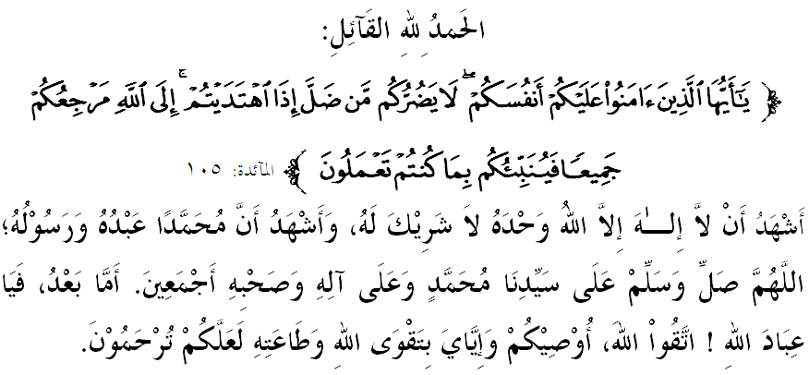

SIDANG JUMAAT YANG DI RAHMATI ALLAH,
Di kesempatan berada pada hari Jumaat yang mulia ini, saya berpesan kepada diri saya sendiri dan kepada sidang Jumaat sekalian, marilah sama-sama kita meningkatkan ketakwaan kita kepada Allah SWT dengan memperkukuhkan pengabdian diri kita kepada-Nya, dengan melaksanakan segala perintah dan meninggalkan segala larangan-Nya. Mudah-mudahan Ramadan kali ini menjadikan kita insan yang berjaya di dunia dan akhirat. Mimbar ingin mengajak sidang hadirin sekalian menghayati khutbah yang bertajuk: “SAYANGI DIRI JASMANI DAN ROHANI”.

SIDANG JUMAAT YANG DI RAHMATI ALLAH,
Hidup dan kehidupan kita adalah amanah yang akan dipertanggungjawabkan kelak di hadapan Allah S.W.T. Begitu juga halnya dengan penciptaan kita dan seluruh makhluk di muka bumi ini, merupakan amanah Allah yang perlu dijaga sebaik-baiknya. Kita wajib menjaga diri daripada perkara-perkara yang dapat mencampakkan kita ke lembah kebinasaan. Sekiranya perkara-perkara tersebut dapat dielakkan, nescaya kita akan sentiasa berada di dalam hidayah Allah S.W.T serta dapat menolak sebarang kemudharatan yang ada. Firman allah S.W.T dalam Surah Al-Ma’idah ayat 105:
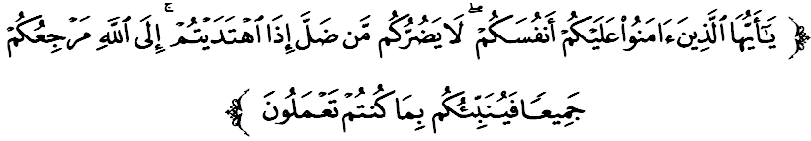Maksudnya: “Wahai orang yang beriman! Jagalah sahaja diri kamu (dari melakukan sesuatu yang dilarang oleh Allah). Orang yang sesat tidak akan mendatangkan mudarat kepada kamu apabila kamu sendiri telah mendapat hidayah petunjuk (ta’at mengerjakan suruhan Allah dan meninggalkan laranganNya). Kepada Allah jualah tempat kembali kamu semuanya, kemudian Ia akan menerangkan kepada kamu (balasan) apa yang kamu telah lakukan.”

Dalam konteks ini, salah satu aspek penting penjagaan diri adalah pencegahan penyakit melalui suntikan pelalian (imunisasi/vaksinasi) bagi menghindari masyarakat daripada terdedah kepada penyakit-penyakit berbahaya yang boleh mengancam nyawa. Suntikan ini bertujuan untuk menguatkan antibodi atau daya tahan badan manusia terhadap penyakit, selain dapat melindungi tubuh badan daripada dijangkiti oleh patogen penyakit cegahan vaksin, mengelakkan diri daripada mendapat penyakit yang teruk dan komplikasi dari penyakit tersebut seperti campak, tibi, batuk kokol, difteria, tetanus atau polio.
Gambaran ini menyebabkan ramai ulamak Islam bersetuju bahawa vaksinasi adalah dibenarkan berasaskan kaedah yang diisiyaratkan oleh Rasulullah S.A.W:
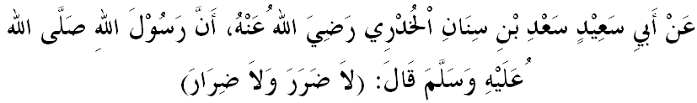
Mafhumnya: “Daripada Abi Sa’id bin Sinan Al-Khudriy RA, bahawa Rasulullah S.A.W. bersabda: Tidak merosakkan dengan apa cara sekalipun kepada orang lain mahu pun diri sendiri; juga saling tidak membahayakan orang lain.” (Riwayat Ahmad)

SIDANG JUMAAT YANG DI RAHMATI ALLAH,
Menurut syarak, imunisasi merupakan satu jalan pencegahan yang amat dituntut dalam Islam sesuai dengan kaedah Usul Fiqh iaitu Sadd az-Zari’ah. Dalam isu ini, vaksin bukan lagi merupakan kehendak seseorang, tetapi menjadi keperluan kepada masyarakat secara umumnya. Keharusan ini adalah berdasarkan firman Allah SWT dalam Surah Al-Baqarah ayat 195:

Maksudnya: “Dan janganlah kamu sengaja mencampakkan diri kamu ke dalam bahaya kebinasaan. Dan baikilah (dengan sebaik-baiknya segala usaha dan) perbuatan kamu kerana sesungguhnya Allah mengasihi orang-orang yang berusaha memperbaiki amalannya”.

Keengganan untuk mengambil imunisasi boleh dianggap mendekatkan diri dalam ‘bahaya penyakit’ yang bukan sahaja merbahaya kepada anak-anak, tetapi juga boleh menjadi punca merebaknya jangkitan penyakit-penyakit merbahaya tertentu. Untuk itu, berdasarkan prinsip Maqasid As-Syariah dalam menjaga keselamatan nyawa, maka Program Imunisasi Kanak-Kanak Kebangsaan telah dijalankan secara percuma kepada bayi dan kanak-kanak di klinik kerajaan. Kesannya, sebanyak 85 peratus kematian kanak-kanak berjaya diturunkan bagi tempoh 1970 hingga 2000 sekaligus membasmi cacar (smallpox) dan polio di samping melindungi dan menghalang penyebaran penyakit tersebut.

SIDANG JUMAAT YANG DI RAHMATI ALLAH,
Selain menyayangi kesihatan diri fizikal, kita juga perlu menjaga menyayangi diri rohani dengan mendekatkan diri kepada Allah S.W.T. Sempena berada di fasa terakhir bulan Ramadan al-Mubarak ini, adakah kita benar-benar mendapat faedah di bulan mulia ini dengan perkara-perkara kebajikan dan amal soleh atau masih lagi terleka dan tewas kepada nafsu diri sendiri?. Ya masih belum terlewat untuk kita bangkit meningkatkan ketakwaan kepada Allah S.W.T dengan melipatgandakan amalan dan pengabdian kita kepada-Nya. Mudah-mudahan kita termasuk dalam golongan yang mendapat keberkatan dari Allah S.W.T. Firman Allah S.W.T dalam Surah Al-Qadr ayat 1-5:
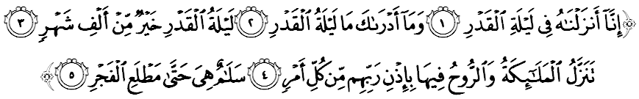Maksudnya: “Sesungguhnya Kami telah menurunkan (Al-Qur'an) ini pada Malam Laitatul-Qadar. Dan apa jalannya engkau dapat mengetahui apa dia kebesaran Malam Lailatul-Qadar itu? Malam Lailatul-Qadar lebih baik daripada seribu bulan. Pada Malam itu, turun malaikat dan Jibril dengan izin Tuhan mereka, kerana membawa segala perkara (yang ditakdirkan berlakunya pada tahun yang berikut). Sejahteralah Malam (yang berkat) itu hingga terbit fajar.”

SIDANG JUMAAT YANG DI RAHMATI ALLAH,
Kemuliaan Lailatul Qadar itu lebih baik daripada seribu atau bersamaan 83 tahun (30,000 kali malam) berbanding malam-malam yang lain. Menurut Mujahid maksud ‘lebih baik daripada seribu bulan’ itu adalah amalan solat dan seumpamanya yang dikerjakan pada Lailatul Qadar lebih tinggi nilainya daripada bersolat dan berpuasa pada seribu bulan yang tiada Lailatul Qadar. Oleh kerana itu, golongan solihin sangat menunggu-nunggu kehadiran Lailatul Qadar.
Selain ditinggikan nilai ibadah, Lailatul Qadar juga membawa keberkatan iaitu kurniaan atau rahmat Allah S.W.T yang mendatangkan kebaikan kepada kehidupan manusia. Lantaran itu, Rasulullah S.A.W menyuruh umatnya agar mencari-cari malam ini kerana ia memberi kebaikan untuknya sepanjang tahun dan memperoleh rahmat Allah S.W.T dengan keampunan dosa bagi mereka yang menghidupkannya.
Marilah kita merebut kesempatan yang sangat berharga yang hanya ditawarkan pada bulan Ramadan ini dengan melakukan pecutan bersama amalan-amalan soleh seperti melakukan solat-solat sunat, membaca al-Qur’an, berzikir, beriktikaf, berdoa dan sebagainya. Bermujahadahlah berhabis-habisan melawan perasaan jemu dan malas bagi membolehkan kita bertemu dengan Lailatul Qadar.

SIDANG JUMAAT YANG DI RAHMATI ALLAH,
Menjelang ketibaan Idul Fitri dan bahang kemeriahannya yang sudah mula terasa serta persiapan untuk pulang ke kampung halaman, maka mimbar ingin berpesan kepada sidang Jumaat sekalian supaya berhemah di jalan raya, mengawal emosi dan sentiasa bersabar. Sememangnya kegagalan kita mengawal kesabarannya dan tidak mematuhi peraturan jalanraya, boleh menyebabkan kemalangan dan kesusahan serta mengancam keselamatan orang lain.
Bagi memastikan musim perayaan ini selamat, maka pihak kerajaan melalui pasukan Polis Diraja Malaysia (PDRM), agensi-agensi penguatkuasa dan pihak berkuasa tempatan akan menjalankan ‘Ops Selamat’. Ia bertujuan untuk memberi penekanan kepada aspek keselamatan jalanraya dan keselamatan harta benda atau rumah yang ditinggalkan semasa pulang beraya ke kampung. Oleh itu, sebelum meninggalkan rumah, pastikan keselamatan rumah dalam keadaan terjamin dengan mengunci pintu dan pagar, menutup bekalan elektrik, dan memaklumkan jiran tetangga yang tidak balik bercuti.

SIDANG JUMAAT YANG DI RAHMATI ALLAH,
Sebagai mengakhiri khutbah pada hari ini, mimbar ingin mengajak sidang Jumaat sekelian untuk menghayati intipati khutbah yang disampaikan sebagai pedoman di dalam kehidupan kita, antaranya:

Pertama: | Islam membolehkan umatnya mengambil suntikan vaksin yang menggunakan bahan yang diharuskan untuk menjaga maslahah ummah.
Kedua: | Rebutlah peluang mencari dan menghidupkan Lailatul Qadar kerana ia adalah anugerah terhebat kepada hamba-Nya yang bertakwa.
Ketiga: | Patuhi peraturan di jalanraya dan berhati-hati serta elakkan daripada menjadi penyebab kecelakaan atau kemudaratan terhadap orang lain.
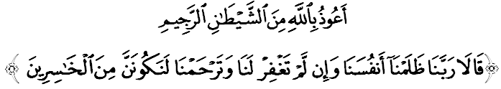
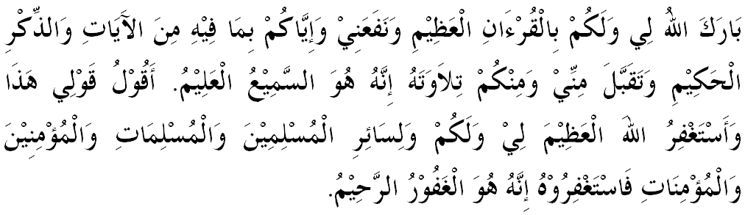
Maksudnya: “Mereka berdua merayu: “Wahai Tuhan kami, kami telah menganiaya diri kami sendiri, dan kalau Engkau tidak mengampunkan kami dan memberi rahmat kepada kami, nescaya menjadilah kami dari orang-orang yang rugi.” (Surah Al-‘Araf: 23)

" KHUTBAH KEDUA "

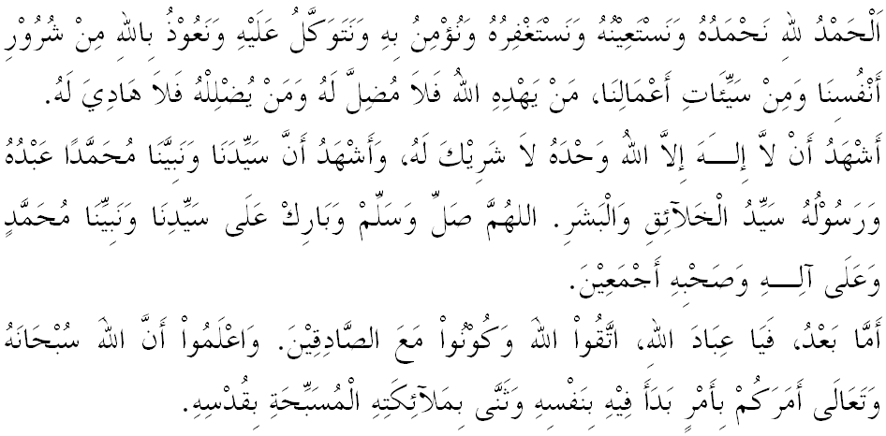
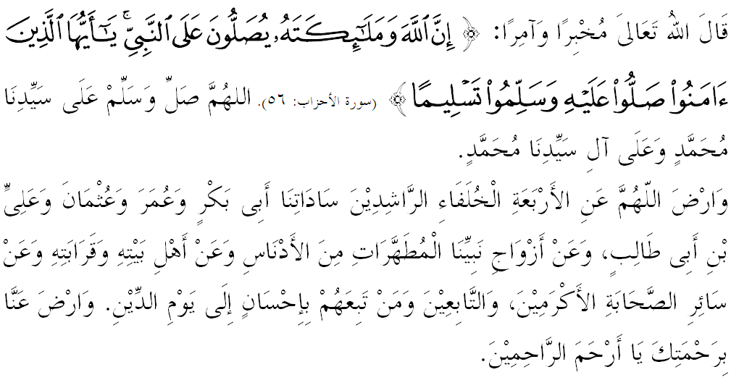

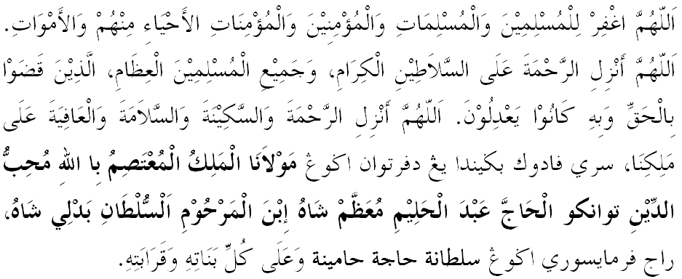
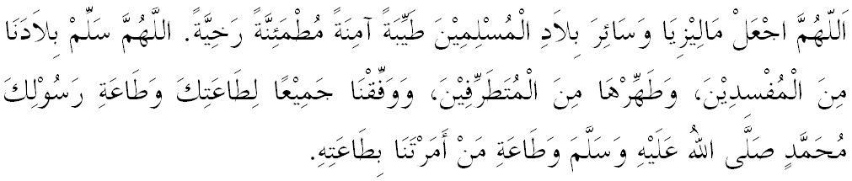

Ya Allah Ya Tuhan Kami. Kami memohon agar dengan rahmat dan perlindungan-Mu, negara kami ini dan seluruh rakyatnya dikekalkan dalam keamanan dan kesejahteraan. Tanamkanlah rasa kasih sayang di antara kami, kekalkanlah perpaduan di kalangan kami. Semoga dengannya kami sentiasa hidup aman damai, makmur dan selamat sepanjang zaman.
